L
PELLEGRINAGGIO dal 28 al 31 ottobre 2006
a S. GABRIELE dell’Addolorata, all’abbazia di CASAMARI,
ai luoghi di PADRE PIO (Pietrelcina e S. Giovanni Rotondo),
e al santuario del VOLTO SANTO di Manoppello

Ci sono ancora alcuni posti.

Affrettatevi ad iscrivervi!

Quota individuale di partecipazione: euro 300,00 con 50 partecipanti.
Acconto euro 50,00 all’iscrizione e saldo entro il 28 settembre 2006.
Supplemento camera singola euro 45,00 per le tre notti.
La quota comprende: il viaggio in pullman Granturismo, pedaggi autostrada; sistemazione in hotel 3 stelle a L’Aquila, e in istituto religioso a S. Giovanni Rotondo, in camere doppie con servizi privati, pensione completa dal pranzo del 1º giorno al pranzo del 4º; acqua minerale e vino inclusi ai pasti; Assicurazione sanitaria + bagaglio Elva.
La quota non comprende supplemento camera singola euro 45,00; mance, extra e quanto non indicato nella “quota comprende”.

Per iscrizioni (fino all’esaurimento dei posti) rivolgersi a don Demetrio Guarato, via 4 novembre 28/A, Meledo, tel. 0444/820808
----------------------------------------------------------------------------------------------------------------------------------------
IL VOLTO
Il volto: la parte più indifesa di noi, la più esposta, la più rivelatrice, ma anche la più deterrente, tanto che è difficile uccidere uno guardandolo in faccia.
Bella la riflessione che fa il sacerdote e filosofo Italo Mancini, che io considero una personalità di alto livello sui cui libri avevo condotto letture severe e imparato varie cose, ma ho continuato a leggerlo fino alla sua morte (1993) e anche dopo.
L’odio e la paura dell’altro nascono proprio da questa incapacità di guardarci in faccia: scopriremo di essere del tutto simili, segnati dalla stessa impronta umana, fratelli nel dolore e nella gioia.
E’ per questo che gli innamorati veri, esaurite le parole, si guardano negli occhi. Il viso è la nostra identità svelata ed è per questo che, quando si è in imbarazzo o in tensione, si cerca di evitare lo sguardo.
Lo scrittore tedesco Georg Lichtenberg notava che “il volto umano è la superficie più interessante del mondo”.
Riscopriamo questa particolare capacità silenziosa di dialogo e di incontro con gli altri, così da far cadere prevenzioni e da accendere simpatia e comprensione. (Gianfranco Ravasi)

Domenica 17, 2ª Festa dell’Anziano di tutto il Comune
ore 15,00 al centro parrocchiale incontro Genitori del Battesimo
Lunedì 18, ore 20,30 incontro di tutti i Catechisti
Martedì 19, ore 20,30 riprendono le prove di canto del Coro Adulti
Mercoledì 20, ore 20,00 Incontro Genitori e Padrini del Battesimo
Giovedì 21, ore 20,15 riprendono le prove di canto del Coro Giovani
Venerdì 22, ore 19,30 S. MESSA di S. MAURIZIO e PROCESSIONE con la reliquia del Santo e rinfresco per tutti con i dolci offerti dalla nostre mamme (portare i dolci dalle 17,30 alle 19,00 al Centro parrocchiale).
Domenica 24, ore 10,30: Battesimo di Cenci Maddalena (via 4 novembre), Chiarello Alice (via Monte Grappa), Rosa Federico (via Bertoldo), Danuso Axel (via Bertoldo), Comin Anita (via G. Bisognin).
----------------------------------------------------------------------------------------------------------
Pulizie della Chiesa, mercoledì 19, ore 9,00: Bocconcello Luisa – Chiarello Giuliana – Gastaldi Francesca – Lovato Francesca – Vitaliani Clara.
----------------------------------------------------------------------------------------------------------
a Lonigo, Corso di preparazione al Matrimonio

Sono previsti 10 incontri dal 1º ottobre all’8 dicembre 2006.
Ogni incontro inizierà con una breve riflessione spirituale su una lettura biblica tolta dal Lezionario per la Messa degli sposi. Si chiede a tutti la puntualità.
La presenza agli incontri è obbligatoria per entrambi i fidanzati: l’eventuale motivata assenza va segnalata alla coppia animatrice del proprio gruppo.
Alla fine del Corso sarà consegnato un attestato di partecipazione.
Per quanti lo desiderano, terminato il Corso, saranno proposti altri incontri.
Le iscrizioni si ricevono presso la Canonica di Lonigo, tel. 0444/830060: giorni feriali ore 9,00 - 12,00 e 15,00 - 18,00. Viene chiesto ad ogni coppia un contributo spese di euro 30,00. Con l’iscrizione viene consegnato il programma degli incontri, con date, relatori e temi.
------------------------------------------------------------------------------------------------
La Festa del Villaggio

Una volta in un villaggio si stava organizzando una grande festa: ognuno doveva contribuire versando una bottiglia di vino in una botte gigantesca.
Ma uno pensò: “Se verserò una bottiglia d’acqua in quella botte così grande, nessuno se ne accorgerà!”.
Il guaio è che tutti ebbero la stessa idea.
E così, quando iniziò il banchetto, dalla botte uscì soltanto acqua.
Gandhi diceva: “Tu ed io siamo una cosa sola. Non posso farti del male senza ferirmi”.

30º Convegno Diocesano Catechisti

Seminario di Vicenza 22 - 23 settembre 2006

“La Famiglia, luogo della trasmissione della fede,
per una vita illuminata dalla speranza cristiana”.

Venerdì 22/09
ore 9,00 Accoglienza e preghiera
ore 9,30 Educazione e Trasmissione della fede, ruolo del padre e della madre nell’educazione dei figli: “Col viso rivolto verso oriente” Aspetto pedagogico
Relatore: Marco Tuggia, pedagogista formatore
Ore 15,00 Accoglienza e preghiera
ore 15,30 “Catechesi e famiglia”
Relatore: mons. Cesare Nosiglia, vescovo
Ore 17,00 “La fede dei padri”: figura e ruolo del “padre” nell’educazione alla fede. Aspetto biblico
Relatore: mons. Adriano Tessarollo, biblista e direttore UDC.
Ore 18,00 Conclusioni

Sabato 23/09
Ore 9,00 Accoglienza e preghiera
Ore 9,30 “La catechesi familiare: esperienza di rinnovamento dell’Iniziazione Cristiana nella chiesa di Verona.
Relatore: don Antonio Scattolini, direttore Ufficio Catec. di Verona
Ore 11,15 Comunicazioni e proposte riguardanti il servizio dell’Ufficio Catechistico
Ore 15,00 Accoglienza e preghiera
Ore 15,30 “Esperienze di catechesi familiare nella chiesa di Vicenza” Ore 18,00 Conclusioni
Per il parcheggio auto: cortile del seminario minore, entrata da viale Rodolfi, di fronte all’ingresso dell’ospedale di Vicenza.
----------------------------------------------------------------------------------------------------------------------------

GRAZIE
Nel ringraziare le signore che costantemente tengono pulita la Chiesa, questa settimana un GRAZIE va anche alle mamme che hanno fatto le pulizie generali alle aule di Catechismo e ai papà che hanno lavato il pavimento della Chiesa.

Altre informazioni visitando il sito della parrocchia: www.meledo.it
Hanno collaborato: Don Demetrio, Giancarlo e Stefania.
Venerdì 22 Settembre, alle ore 20.30, ci sarà Giuseppe.

MELEDO - PARROCCHIA DI S. MAURIZIO

Domenica XXIV del tempo ordinario
N. 508 – 17 Settembre 2006

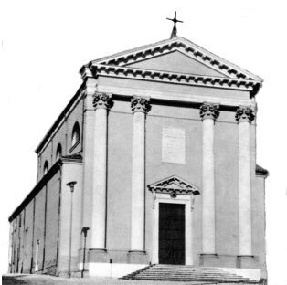

”…Il Figlio dell’uomo doveva molto soffrire, ed essere riprovato dagli anziani…, poi venire ucciso e dopo tre giorni risuscitare”. (Mc 8,31)

Alla risposta di Pietro, Gesù precisa subito chi è il Cristo: è colui che deve soffrire e morire. E non cessa di ripeterlo anche oggi. Solo dopo la sofferenza e la morte, verrà per Gesù, come per il “Servo di Dio”, l’esaltazione e la gloria.

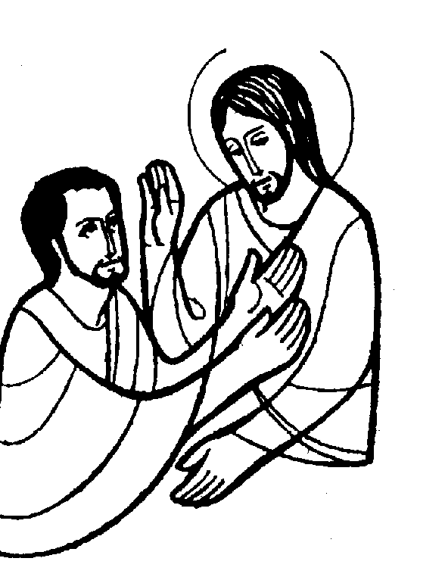

DOMENICA 17: 24ª tra l’anno Ss. Messe festive ore 8:00 –10:30
ore 10,30 Def. 30º Massignan Lorenzo; a. Bonomi Teresa; Chiarello Emilio

2ª Festa dell’Anziano:
ore 11,30 S. Messa a Monticello e ore 13,00 Pranzo al Centro par. di Meledo

LUNEDI’ 18: S. Giuseppe da Copertino ore 19:00 S.Messa
Def. Negro Sergio

MARTEDI 19: S. Mariano ore 8:30 S. Messa e Adorazione
Def. fam. Zambon

MERCOLEDI’ 20: S. Andrea e compagni martiri ore 8:30 S. Messa

GIOVEDI’ 21: S. Matteo, apostolo ore 19:00 S.Messa

VENERDI’ 22: Festa di S. MAURIZIO patrono della nostra parrocchia
ore 19,30 S. Messa solenne e Processione… e poi rinfresco per tutti
Def. Massignan Giovanni e Panozzo Speranza; Marzotto Desiderio

SABATO 23: S. Pio da Pietrelcina S. Messa festiva ore 19,00
Def. a. Trentin Attilio; a. Bocconcello Rinetta; a. Turcato Licinio; Mastrotto Antonio e fam. Mastrotto Marcello

DOMENICA 24: 25ª tra l’anno Ss. Messe festive ore 8,00 –10,30
ore 10,30 def. a. Rezzaro Albina e fam. Crestani; a. Battistella Sergio

ore10,30: Battesimo di Cenci Maddalena, Rosa Federico, Chiarello Alice, Danuso Axel, Comin Anita.

